backgorund属性

background 顾名思义，就是背景的意思。而我们在页面中表现背景，通常是给元素设置一个背景颜色，要么就是设置背景图片。background属性就可以做到这一点。

我们从css的角度来了解background属性，它是一个复合属性，用于一次性集中定义各种背景属性、包括color，image，origin，size，repeat方式等等。

它可以设置的属性有：

background-color,背景颜色

background-position, 背景图像的位置

background-size,背景图片的大小

background-repeat, 指定如何重复背景图像

background-origin,指定图像的定位区域

background-clip, 背景图像的绘画区域

background-attachment,设置背景图片是否固定或者随着页面的其余部分滚动。

background-image.指定要使用的一个或多个图像

1. 设置背景颜色：

背景颜色有三种设置方式：设置颜色name、十六进制颜色值、rgb、rgba、traparent设置背景透明

描述：使用name

代码：

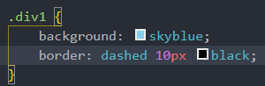

效果 ：

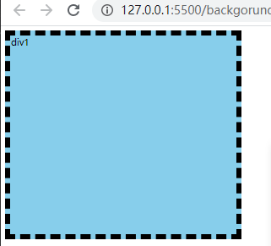

使用rgb

代码

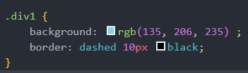

效果



1. 设置背景图片（指定要使用的一个或多个图像）

使用url()来设置背景图片。()里面加上图片路径。要注意的是：url中的图片路径是以该CSS文件为参照对象，因此，如果包含所有css的文件夹和包含所有图片的images文件夹是平级关系。则应是：url(../images/1.png)

可以：用background属性来添加

C:\Users\Administrator\Documents\Tencent Files\1027230111\FileRecv\MobileFile\Image\FY[WV_O{O%@D(N6X}6N~263.png  
也可以：用background-image属性来添加



效果：

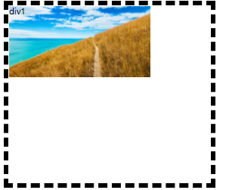

1. 设置图像背景大小（只能是背景图像，不能是背景颜色）

background-size设置背景的宽高，要单独使用该属性来设置，background-size不能设置在background的前面，否则不起作用，必须写在background后面，这是有先后顺序的。

但如果是用background-image来添加背景图，不论size写在前还是后，都有会显示宽高。

background-size：30px 40px ;设置背景图片高度和宽度。第一个值设置宽度，第二个值设置的高度。如果只给出一个值，第二个是设置为 auto(自动)

background-size：30% 40% ;将计算相对于背景定位区域的百分比。第一个值设置宽度，第二个值设置的高度。如果只给出一个值，第二个是设置为"auto(自动)"

background-size: cotain;此时会保持图像的纵横比并将图像缩放成将完全覆盖背景定位区域的最小大小。

C:\Users\Administrator\Documents\Tencent Files\1027230111\FileRecv\MobileFile\Image\28_{WSB59PC9U5I{2(`4I`Y.png

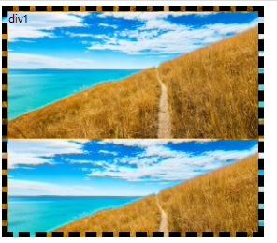

background-size: cover;此时会保持图像的纵横比并将图像缩放成将适合背景定位区域的最大大小。

C:\Users\Administrator\Documents\Tencent Files\1027230111\Image\SharePic\20201031172550.png

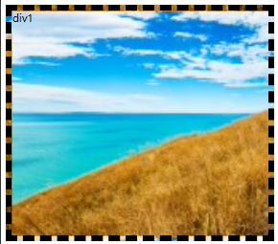

1. 设置背景图像平铺方式（如何重复背景图像）

repeat（不设置默认该值）。背景图像将在垂直方向和水平方向重复。C:\Users\Administrator\Documents\Tencent Files\1027230111\Image\SharePic\20201031172914.png

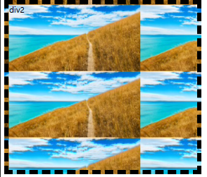

repeat-x背景图像将在水平方向重复

C:\Users\Administrator\Documents\Tencent Files\1027230111\Image\SharePic\20201031173110.png

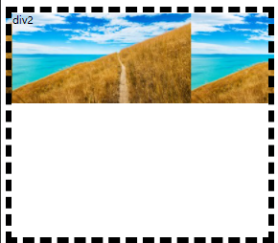

repeat-y背景图像将在垂直方向重复

C:\Users\Administrator\Documents\Tencent Files\1027230111\Image\SharePic\20201031173208.png

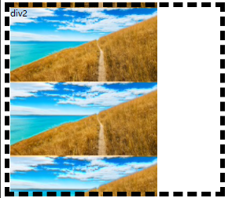

no-repeat背景图像将仅显示一次

C:\Users\Administrator\Documents\Tencent Files\1027230111\Image\SharePic\20201031173350.png

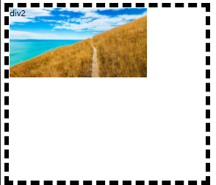

inherit规定从父元素继承background-repeat属性的值.但是该属性值不能直接放在background里面使用，必须放在要继承的属性后面使用。因为background是一次性集中定义各种属性背景。直接写就不知道要继承的父元素的什么属性来了，就不会起作用。页面也没有效果。

1. 设置背景图像的位置

首先我们先回顾一下[盒模型](https://images2015.cnblogs.com/blog/997638/201607/997638-20160731175602622-672680071.png)是怎样的?

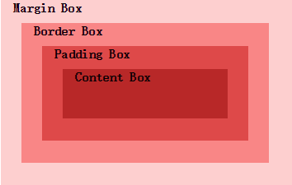

1.left top

C:\Users\Administrator\Documents\Tencent Files\1027230111\Image\SharePic\20201031174137.png



背景图片的左上角刚好和padding的外边沿对齐,与border的内边沿对齐

2. left bottom

C:\Users\Administrator\Documents\Tencent Files\1027230111\Image\SharePic\20201031174032.png

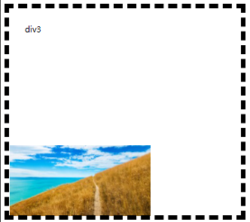

3.x% y%

第一个值是水平位置，第二个值是垂直

4. xpos ypos

第一个值是水平位置，第二个值是垂直。左上角是0。单位可以是像素（0px0px）或任何其他 CSS单位。如果仅指定了一个值，其他值将是50％。你可以混合使用％和positions

还有几个属性不太常用，但是也可以了解一下。

以下是思维导图

